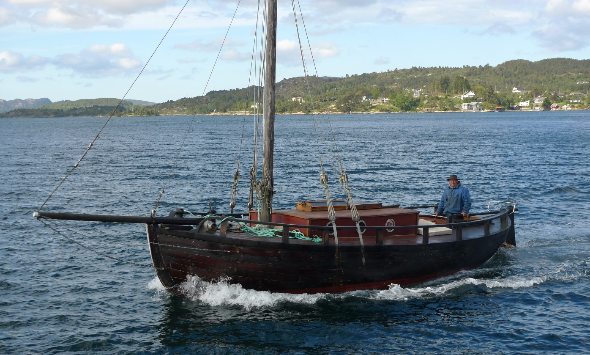
«FANT»
Fanteskøyte

Fakta «Fant»:
Bygget: Agder (usikkert)
Båttype: Fiske eller losbåt
Byggeår: 1918
Lengde: 33 fot
Bredde: 3,5 meter
Motor: 22 hk Sabb G diesel, 1965 modell
Eier: Bertin Pettersen, tlf. 97753603

«Fant» er trolig en Agder-skøyte. Opprinnelig bygget som fiskeskøyte eller losbåt. Skal ha vært med i den norske filmen «Fant» fra 1937, basert på Gabriel Scotts roman med samme navn. Har i flere perioder helt opp til nyere tid vært brukt av de båtreisende, og eies fremdeles av en fra en båtreisende-familie. Ble grundig restaurert i ca. 1997.

